1. Введение
«BloomBox» — онлайн-магазин цветов с доставкой по городу. Магазин осуществляет свою работу через сайт, привлекая клиентов в основном платной рекламой и соцсетями, а ассортимент — готовые букеты и сборные композиции на любой повод. Бизнес-модель простая: клиент заходит на сайт, выбирает букет, указывает получателя, адрес и дату доставки — и курьер привозит цветы.
Проблема в том, что эта модель работает только на первом заказе. Магазин умеет привлекать новых покупателей, но почти не удерживает их: после доставки клиент не получает ни одного сообщения, кроме чека, и к следующему празднику с большой вероятностью уходит к конкуренту или ищет цветы заново через поиск. В результате выручка полностью зависит от закупки нового трафика, стоимость привлечения растёт, а маркетинговый бюджет не окупается на горизонте года.
Этот проект — попытка разорвать цикл «привлёк → потерял» и выстроить систему удержания, которая возвращает клиента к следующему важному поводу и превращает разовую покупку в повторяющиеся отношения с магазином.
2. Описание проблемы
По внутренней статистике магазина за последние 6 месяцев:
Доля повторных заказов — 18%. То есть из 100 покупателей только 18 возвращаются за вторым букетом.

Нет программы лояльности. Клиент не получает ни баллов, ни скидок за возвращение, ни статуса — ничего, что мотивировало бы купить снова именно здесь.

Нет сбора дат важных событий. Магазин не знает, когда у клиента день рождения партнёра, годовщина или другой повод, — и не может напомнить о себе заранее.

Нет напоминаний. Между первым заказом и следующим праздником нет ни одного касания: ни письма, ни SMS, ни push. Клиент просто забывает про магазин.

Нет истории заказов в удобном виде. Клиент не может в один клик повторить прошлый букет — ему приходится заново искать, выбирать и заполнять адрес.

К чему это приводит. Средний LTV клиента низкий: магазин тратит деньги на привлечение, получает один заказ и теряет покупателя. Чтобы поддерживать выручку, приходится постоянно закупать новый трафик — а он с каждым годом дорожает. Рост выручки становится линейно зависимым от рекламного бюджета, а не от качества клиентской базы.

Корень проблемы — разрыв в коммуникации после доставки. Клиент готов покупать цветы снова (поводы повторяются каждый год), но магазин не напоминает о себе в нужный момент и не даёт причин вернуться именно к нему.

3. Как проблема будет решаться
Решение строится на трёх механиках, которые вместе закрывают разрыв после первой покупки.

Первое — программа лояльности на баллах. После первого оплаченного заказа клиент автоматически становится участником программы: получает приветственные баллы, копит их с каждого заказа и может списывать до 30% суммы следующих покупок. Баллы дают понятную причину вернуться именно в «BloomBox», а не искать другой магазин.

Второе — сбор дат важных событий и напоминания. В личном кабинете клиент указывает даты событий: день рождения партнёра, годовщину, 8 марта и другие поводы. Система за 7 дней до события отправляет письмо с персональной подборкой букетов, а если заказ так и не оформлен — за 2 дня приходит повторное напоминание (SMS или push, если клиент дал согласие). Это возвращает клиента в магазин ровно тогда, когда ему нужны цветы.

Третье — быстрый повтор заказа. В истории заказов появляется кнопка «Повторить»: товары добавляются в корзину, адрес и получатель подставляются из прошлого заказа, клиенту остаётся только выбрать дату. Это убирает трение и снижает вероятность, что клиент уйдёт искать букет заново.

Дополнительно вводится сегмент «спящих» клиентов — тех, кто не заказывал больше 90 дней. Для них запускается реактивационная кампания «Мы скучали» с промокодом, а после доставки клиенту предлагается оставить отзыв за баллы.

Ожидаемый эффект. Напоминания о событиях и быстрый повтор заказа закрывают самый частотный и самый доходный сценарий возврата. Целевой прирост доли повторных заказов — с 18% до 30% (+12 п.п.), рост LTV за 12 месяцев — на 25%. Магазин перестаёт зависеть только от нового трафика и начинает зарабатывать на уже привлечённой клиентской базе.

4. BPMN-диаграмма процесса TO-BE
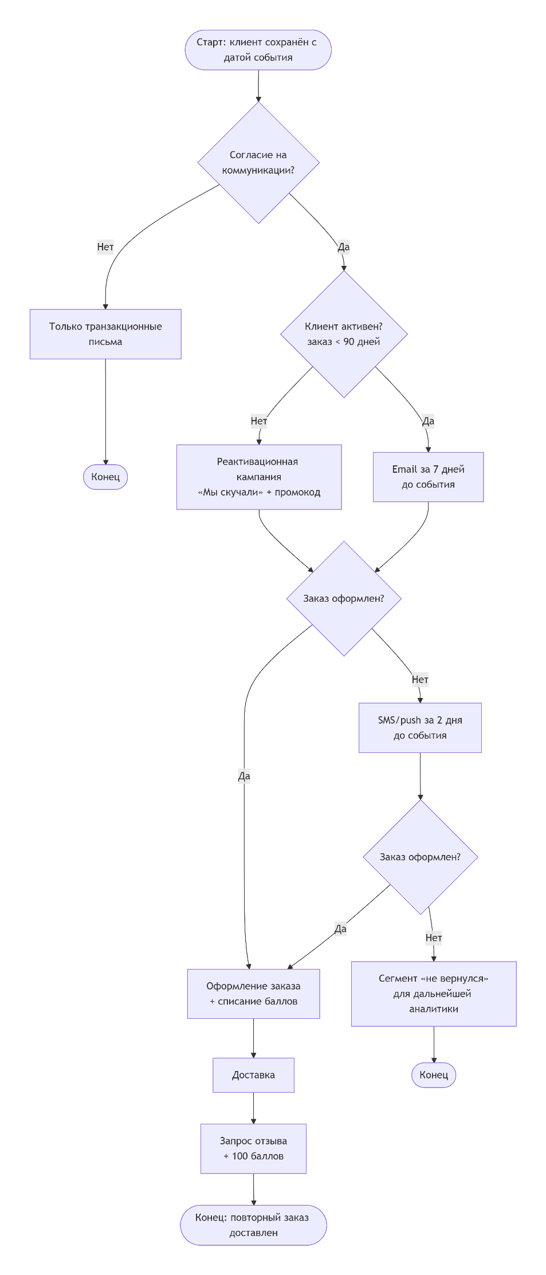
Процесс начинается в момент, когда клиент сохранён в базе и у него указана дата важного события. Первый шлюз проверяет, дал ли клиент согласие на маркетинговые коммуникации. Если нет — система отправляет только транзакционные письма (чек, статус доставки), и процесс завершается, чтобы не нарушать согласие клиента.
Если согласие есть, второй шлюз проверяет активность клиента: заказывал ли он что-то за последние 90 дней. Неактивный клиент попадает в реактивационную кампанию «Мы скучали» с промокодом — это попытка вернуть его до наступления события. Активный клиент сразу получает email-напоминание за 7 дней до события с персональной подборкой букетов.
Далее система ждёт, оформит ли клиент заказ. Если да — заказ идёт в стандартный поток: оформление со списанием баллов, доставка, запрос отзыва и начисление 100 баллов за отзыв. Процесс завершается повторным доставленным заказом. Если заказ не оформлен — за 2 дня до события отправляется повторное напоминание через SMS или push. Если и после него заказа нет, клиент попадает в сегмент «не вернулся» — это материал для дальнейшей аналитики и настройки коммуникаций, процесс завершается.
Ключевая логика: два шлюза (согласие и активность) отсекают нежелательные коммуникации, а две точки напоминания (за 7 и за 2 дня) дают клиенту второй шанс, не превращаясь в спам.

5. Диаграмма состояний заказа
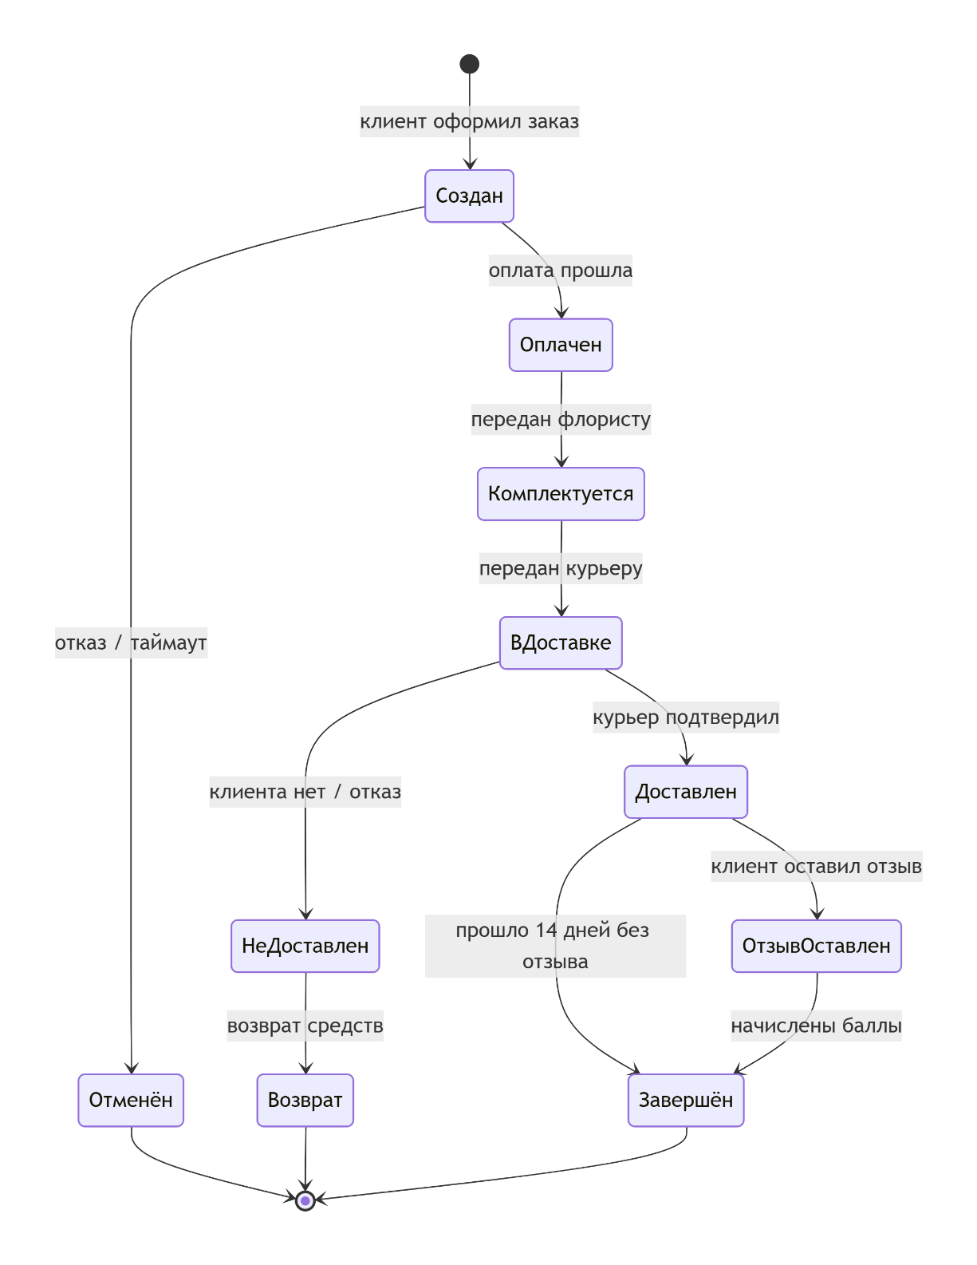
Заказ рождается в состоянии «Создан» — клиент оформил его на сайте. Дальше два пути: если оплата прошла, заказ переходит в «Оплачен»; если клиент отказался или истёк таймаут оплаты — в «Отменён», и процесс для этого заказа завершается.
Оплаченный заказ уходит флористу — состояние «Комплектуется». После сборки букета он передаётся курьеру — «В доставке». Курьер либо подтверждает вручение — заказ становится «Доставлен», либо фиксирует, что клиента нет на месте или он отказался, — тогда заказ переходит в «НеДоставлен» и далее в «Возврат» средств.
Самое важное для проекта — состояние «Доставлен». Именно оно служит триггером для CRM: в этот момент система запрашивает отзыв и начисляет баллы, а также ставит клиента в очередь на следующее напоминание о событии. Если клиент оставил отзыв — заказ переходит в «ОтзывОставлен» и после начисления баллов в «Завершён». Если отзыв не пришёл за 14 дней — заказ просто закрывается в «Завершён».
Зачем это в проекте: без явной модели состояний интеграция сайта и CRM ломается — непонятно, в какой момент начислять баллы и запускать напоминания. Диаграмма фиксирует эти точки.
В рамках проекта выстроена полная цепочка работы бизнес-аналитика: от выявления проблемы до модели данных, которая эту проблему закрывает.
Что сделано. Описана проблема низкой доли повторных заказов (18%) и её корень — разрыв в коммуникации после доставки. Сформулировано решение из трёх механик: программа лояльности на баллах, сбор дат событий с напоминаниями за 7 и за 2 дня, быстрый повтор заказа. Решение зафиксировано в трёх моделях: BPMN-процесс TO-BE показывает, как система ведёт клиента от события до повторного заказа; диаграмма состояний заказа определяет момент, когда CRM начисляет баллы и запускает напоминания; ER-модель данных переводит требования в конкретные сущности и связи, из которых считаются все метрики успеха.
Что это даёт бизнесу. Напоминания о событиях и кнопка «Повторить» закрывают самый частотный сценарий возврата — день рождения, 8 марта и годовщину. Целевой прирост доли повторных заказов — с 18% до 30%, рост LTV за 12 месяцев — на 25%. Магазин снижает зависимость от платного трафика и начинает зарабатывать на уже привлечённой базе.

